EXPLICAÇÃO DO CÓDIGO: CIFRA DE HILL

DIEGO MAUAD PEIXOTO - RA: 23001127

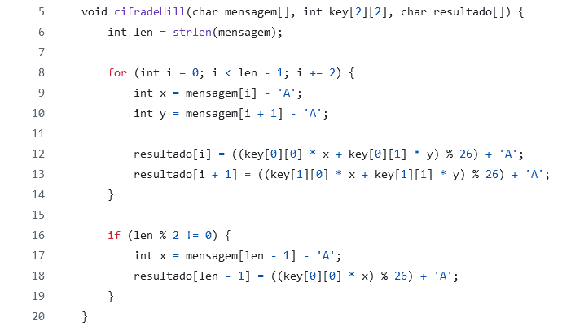

Linhas 5-6: Criação da função cifradeHill, que recebe 3 parâmetros (a mensagem que será criptografada, a matriz 2x2 usada como chave e um vetor que armazena o resultado da mensagem criptografada). strlen calcula o comprimento da mensagem.

Linhas 8-13: O for percorre a mensagem processando dois caracteres por vez e converte os caracteres (A = 0, B = 1, etc). A variável resultado irá calcular caracteres criptografados aplicando a fórmula da Cifra de Hill: C=(K×P)mod 26. (Sendo C o vetor com os índices criptografados, K a matriz chave e P o vetor com os índices do par de caracteres).

Linhas 16-18: Cria uma condição que verifica se o tamanho da mensagem é ímpar, convertendo o último caractere em índice alfabético e criptografa o último caractere usando o elemento [0][0] da matriz chave.

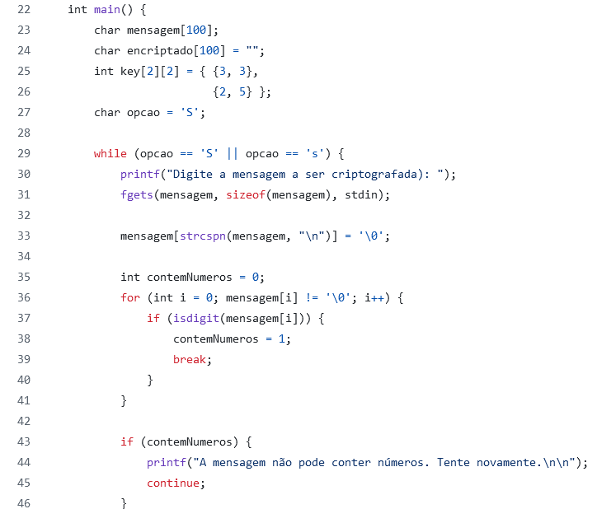

Linhas 22-28: Criação da função principal e vetores para armazenar a mensagem do usuário e o resultado encriptado, a declaração da matriz chave 2x2 invertível no módulo 26 e uma variável que controla a repetição do programa.

Linhas 29-33: While que mantém o programa executando quando o usuário digita S e criação do input que o usuário digita a mensagem que deseja criptografar. strcspn remove o caractere de nova linha ao final da entrada.

Linhas 35-46: Variável que controla se a mensagem possui números, isdigit faz a verificação, e uma mensagem de erro aparece caso tenha números.

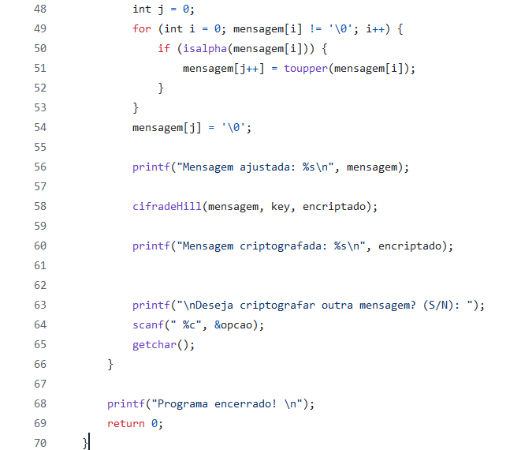

Linhas 48-55: Itera pela mensagem, ignorando caracteres inválidos e convertendo letras minúsculas para maiúsculas. toupper adiciona caracteres válidos em maiúsculas na nova string.

Linhas 56-60: Chama a função de criptografia e armazena o resultado em encriptado, o programa exibe a mensagem ajustada e a mensagem criptografada.

Linhas 63-70: Input que permite o usuário a repetir o programa ao digitar S, se digitar N o programa exibe uma mensagem de encerramento.